SORU1:

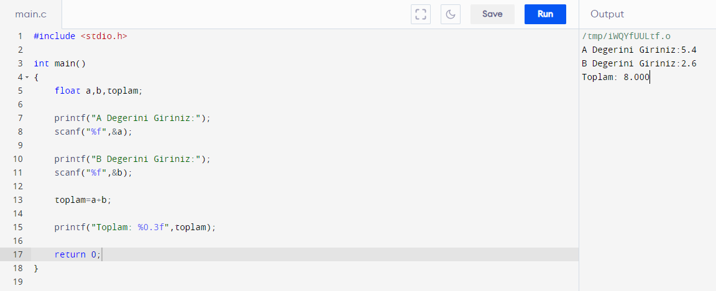

SORU2:

// --> yorum satırı olduğuunu belli eder.

#include --> Kütüphane Eklemek için kullanılır.

<stdio.h> --> Bu algoritmaya eklenen kütüphanedir.

Int main() --> Programın başlangıç noktası.

Printf --> ekrana yazdırma komutu.

\n --> “merhaba” çift tırnak içerisindekiş yazıdan sonraki satırı bir sıra aşağı kaydırır.

return 0; --> main() fonksiyonundan çıkarken kullanılır

SORU3:

Cevap:C,D,F,G,J,K,L

SORU4:

Cevap: int toplam;

SORU5:

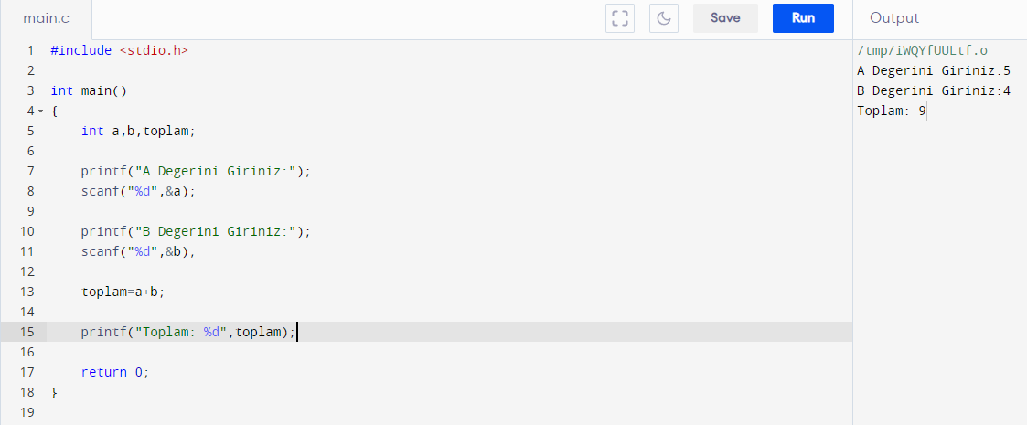

SORU6:

Cevap: C

SORU7:

Cevap:A-->11 B-->7 C-->2

SORU8:

Cevap: -27.38

-28.4

25

290